Tính năng kỹ thuật và phát thải ô nhiễm động cơ phun biogas-HHO trên đường nạp

Performance and Pollution Emissions of a Biogas-HHO   
Port Injection Engine

Bùi Văn Ga, Trần Thanh Hải Tùng, Lê Minh Tiến, Bùi Thị Minh Tú, Đặng Văn Nghĩa, Tôn Nguyễn Thành Sang

*Trường Đại học Bách Khoa-Đại học Đà Nẵng*

*buivanga@ac.udn.vn*

**Tóm tắt:** Một hệ thống điều khiển điện tử được thiết lập để chuyển đổi một động cơ truyền thống thành động cơ biogas-hydroxy phun nhiên liệu trên đường nạp. Bổ sung hydroxy vào biogas làm tăng công chỉ thị chu trình của động cơ. Nồng độ CO giảm tuyến tính nhưng nồng độ NOx trong khí thải tăng theo hàm bậc 2 đối với hàm lượng HHO pha vào biogas. 30% HHO pha vào biogas là hàm lượng tối ưu đảm bảo hài hòa giữa tăng hiệu suất động cơ và giảm phát thải ô nhiễm. So với phun blend thì phun dual biogas hydroxy tạo ra sự phân bố hợp lý H2 và CH4 trong buồng cháy giúp cải thiện tính năng công tác động cơ và giảm phát thải CO, NOx. Tăng hàm lượng hydroxy dẫn đến giảm góc đánh lửa sớm tối ưu và giảm phạm vi thay đổi của nó theo tốc độ động cơ.

***Từ khóa:*** *Năng lượng tái tạo; Biogas; Hydroxy; Phun dual; Động cơ đánh lửa cưỡng bức.*

**Abstract:** An electronic control system is set up to convert a traditional engine into hydroxy enriched biogas dual port injection engine. Hydroxy addition into biogas improves the engine work cycle. CO concentration decreases linearly with HHO content but NOx concentration increases by parabolic relation with HHO content. Biogas enriched by 30% hydroxy is the best compromise between engine performance and pollution emissions. The dual injection of hydroxy and biogas creates an advantageous distribution of H2 and CH4 resulting in an improvement of engine performance. Increase of hydroxy content leads to an decrease of optimal advance ignition angle and reduce the range of its variation with engine speed.

***Keywords:*** *Renewable energy; Biogas; Hydroxy; Dual port injection; SI engine.*

**1. Giới thiệu**

Theo lộ trình cắt giảm phát thải các chất khí gây hiệu ứng nhà kính mà các quốc gia đã đạt được tại COP 21 Paris năm 2015 thì từ năm 2020 trở đi, các nước bắt đầu giảm phát thải CO2 từ nhiên liệu hóa thạch để đến năm 2050, mức độ phát thải CO2 từ các nhiên liệu này trở về 0. Lộ trình này nhằm giữ cho mức gia tăng nhiệt độ bầu khí quyển không quá 2°C vào cuối thế kỷ 21. Theo tính toán bởi các mô hình biến đổi khí hậu, nếu nhiệt độ khí quyển vượt quá ngưỡng này thì sẽ xảy ra hiện tượng bùng nổ khí hậu, gây ra những hiện tượng cực đoan, ngoài tầm kiểm soát của con người.

Cắt giảm phát thải CO2 cần đến nỗ lực toàn cầu. Việc sử dụng năng lượng tái tạo thay cho năng lượng hóa thạch là giải pháp không thể trì hoãn. Việt Nam nhiều năm qua đã bắt đầu sử dụng năng lượng tái tạo. Các dự án năng lượng gió, năng lượng mặt trời đã được xây dựng và công suất của nó ngày càng gia tăng. Bên cạnh đó, nhiên liệu sinh học, biomass, biogas cũng được khuyến khích phát triển, đặc biệt ở khu vực nông thôn, nơi có nguồn nguyên liệu dồi dào để sản xuất biogas.

Tỉ trọng các loại năng lượng tái tạo trong tổng thể năng lượng quốc gia phụ thuộc vào thế mạnh của từng nước. Ở các quốc gia vùng nhiệt đới thì năng lượng mặt trời và biogas rất dồi dào. Chúng có thể góp phần đáng kể trong chiến lược cắt giảm phát thải CO2. Hai nguồn năng lượng này có thể được sử dụng riêng rẽ hay sử dụng kết hợp. Hệ thống năng lượng tái tạo hybrid kết hợp giữa năng lượng mặt trời và biogas tỏ ra có nhiều ưu thế [1].

Cho đến thời điểm hiện nay, biogas ở khu vực nông thôn chủ yếu dùng để đun nấu. Nhiều nơi sản xuất biogas phải xả thải biogas thừa ra bầu khí quyển. Điều này gây ảnh hưởng đến nỗ lực cắt giảm phát thải chất khí gây hiệu ứng nhà kính vì tác dụng gây hiệu ứng nhà kính của CH4 gấp 23 lần so với CO2.

Nhiều nghiên cứu ứng dụng biogas trên động cơ đốt trong để phát điện và kéo máy công tác ở nông thôn đã được thực hiện nhưng chưa thành công như mong đợi. Nguyên nhân chính là động cơ khó giữ ổn định khi chất lượng nhiên liệu hay chế độ công tác của động cơ thay đổi. Vì thế để có thể ứng dụng rộng rãi biogas trên động cơ đốt trong chúng ta cần nghiên cứu thay đổi căn bản về tính chất nhiên liệu và công nghệ cung cấp biogas.

Về tính chất nhiên liệu, biogas có nhược điểm là chứa CO2. Tạp chất này ảnh hưởng đến nhiệt trị của nhiên liệu và tốc độ cháy cơ bản của hỗn hợp biogas-không khí. Vì thế để cải thiện tính chất của nhiên liệu thì phải thay đổi thành phần biogas để nâng cao tốc độ cháy. Điều này có thể thực hiện bằng cách lọc bỏ CO2. Về mặt nguyên lý, việc loại bỏ CO2 ra khỏi biogas không phức tạp nhưng việc ứng dụng trong thực tiễn gây nhiều phiền phức và tốn kém nên giải pháp này không phù hợp với những ứng dụng công suất nhỏ. Giải pháp thứ hai là pha vào biogas một loại nhiên liệu có tính năng cháy cao để cải thiện tốc độ cháy của hỗn hợp nhiên liệu. Hydrogen hay hydroxy (hỗn hợp của H2 và O2) là nhiên liệu phụ gia có nhiều lợi thế vì tốc độ cháy của H2 hơn nhiều so với tốc độ cháy của CH4.

Hydrogen và hydroxy đều có thể sản xuất bằng phương pháp điện phân nước. Chúng là nhiên liệu tái tạo vì có thể sử dụng điện mặt trời để điện phân. Sản phẩm cháy chính của chúng là hơi nước. Sự khác biệt trong sản xuất hydrogen so với hydroxy là phải dùng màng ngăn để tách riêng oxygen vì thế công nghệ phức tạp và tốn kém, không phù hợp với ứng dụng nhỏ. Công nghệ sản xuất hydroxy đơn giản hơn nhiều nhưng để đảm bảo an toàn, hydroxy chỉ sản xuất theo yêu cầu sử dụng của động cơ, không được lưu trữ.

Hiệu quả của việc sử dụng biogas được làm giàu bởi hydroxy đã được minh chứng trong nhiều công trình đã công bố [1-3] và ngày càng thu hút sự quan tâm của các nhà khoa học trên thế giới [4-7].

Việc làm giàu biogas bằng HHO không phải chỉ có lợi về mặt năng lượng mà điều quan trọng hơn là nó giúp cải thiện chất lượng quá trình cháy. Một lượng nhỏ HHO pha vào biogas thì năng lượng do nó đem lại không nhiều nhưng nó làm gia tăng tốc độ cháy, nhờ vậy làm gia tăng hiệu suất nhiệt của động cơ [8-9]. Nhờ gia tăng tốc độ cháy, hỗn hợp nhiên liệu cháy kiệt hơn nên mức độ phát thải CO, HC của động cơ giảm [10-13].

Bên cạnh gia tăng hiệu suất nhiệt, giảm phát thải CO, HC, một số tác giả còn nhận thấy phát thải NOx cũng giảm khi làm giàu biogas bằng HHO [2, 11, 14]. Tuy nhiên nhận xét này không được sự đồng thuận của một số tác giả khác. Patel et al. [15], Kale et al. [16] cho rằng nồng độ NOx tăng khi pha HHO và biogas.

Trong nghiên cứu này chúng tôi cải tạo động cơ xăng truyền thống Honda GX200 thành động cơ phun biogas-HHO trên đường nạp để sử dụng trong hệ thống năng lượng hybrid biogas-năng lượng mặt trời. Nghiên cứu tính năng kỹ thuật và mức độ phát thải ô nhiễm của động cơ được thực hiện bằng phương pháp mô phỏng.

**2. Phương pháp nghiên cứu**

*2.1. Thực nghiệm*

Động cơ Honda GX200 nguyên thủy là động cơ xăng, tĩnh tại cung cấp xăng qua bộ chế hòa khí và góc đáng lửa sớm cố định. Các thông số cơ bản của động cơ cho trên bảng 1.

|  |  |
| --- | --- |
| ***Bảng 1:*** *Thông số động cơ* | |
| Loại động cơ | 4 kỳ, một xi lanh |
| Công suất định mức (kW/vòng/phút) | 4,8/3600 |
| Mô men cực đại (Nm/vòng/phút) | 12,4/2500 |
| Dung tích xi lanh (cm3) | 196 |
| Đường kính xi lanh x hành trình piston (mm) | 68 x 54 |
| Góc đánh lửa sớm | 20° |
| Tỉ số nén | 8.5 : 1 |

Để cải tạo động cơ Honda GX200 thành động cơ phun biogas được làm giàu bởi HHO thì hệ thống nạp và hệ thống đánh lửa được thay thế hoàn toàn bằng công nghệ điều khiển điện tử. Trong nghiên cứu này chúng tôi sử dụng bộ cảm biến của xe gắn máy phun xăng điện tử Honda để lắp đặt trên động cơ cải tạo theo sơ đồ nguyên lý trình bày trên hình 1.

Các cảm biến chính gồm cảm biến tốc độ, cảm biến vị trí ĐCT, cảm biến độ mở bướm ga, cảm biến nhiệt độ, cảm biến oxygen. Thông tin từ các cảm biến được đưa đến ECU để xử lý theo giản đồ phun và giản đồ đánh lửa đã cài đặt trước để điều khiển vòi phun biogas và điều khiển góc đánh lửa sớm. Do tính chất nhiên liệu biogas-HHO khác với xăng và chế độ làm việc của động cơ tĩnh tại khác với động cơ trên xe gắn máy nên các giản đồ phun và đánh lửa của xe gắn máy chạy xăng không phù hợp với động cơ cải tạo. Vì thế chúng ta phải sử dụng ECU mở để có thể cài đặt các thông số của động cơ nghiên cứu. Trong công trình này chúng tôi sử dụng ECU APITech để cài đặt giản đồ phun biogas, giản đồ đánh lửa và điều khiển động cơ.

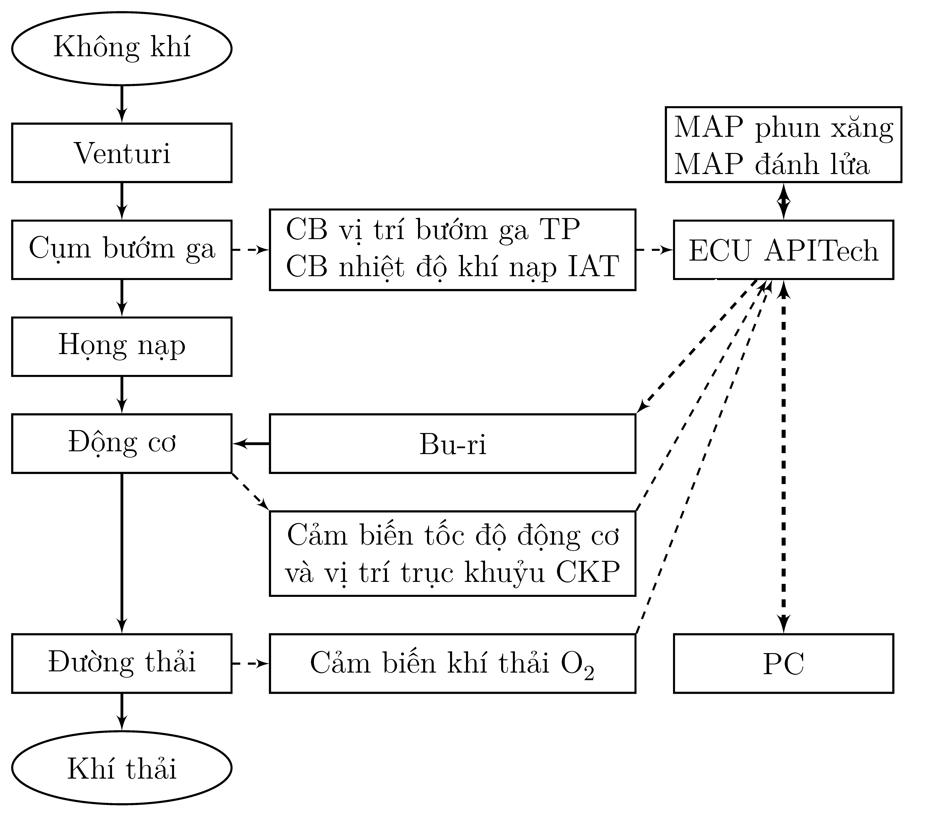

***Hình 1:*** *Sơ đồ nguyên lý cải tạo động cơ truyền thống thành động cơ điều khiển điện tử*

Cụm động cơ-máy phát điện biogas-HHO sau khi cải tạo được trình bày trên hình 2. Biogas sau khi qua lọc H2S được nén vào bình chứa ở áp suất khoảng 12 bar để cung cấp vào động cơ thông qua vòi phun điều khiển điện tử. Áp suất trước vòi phun được điều chỉnh nhờ bộ giảm áp. Bình sinh khí HHO hoạt động nhờ điện mặt trời được cung cấp trực tiếp vào đường nạp động cơ phía sau bầu lọc gió.

Sau khi lắp đặt xong các cảm biến, hệ thống điều khiển và cài đặt giản đồ phun, giản đồ đánh lửa, chúng ta cho động cơ kéo tải để cân chỉnh lại các thông số tối ưu. Tải ngoài của động cơ được thay đổi nhờ bộ thay đổi tải vô cấp. Các thông số của cảm biến hiển thị trên màn hình máy tính kết nới với ECU APITech. ECU này có độ phân giải 30 vị trí bướm ga và 25 giá trị tốc độ. Ngoài giản đồ phun và đánh lửa, chúng ta có thể cài đặt thêm các lệnh điều khiển phụ vào ECU như giới hạn nhiệt độ, thời gian hoạt động của động cơ…

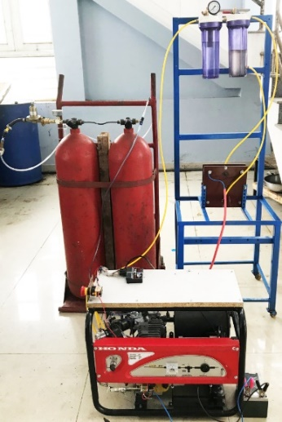

***Hình 2:*** *Cụm động cơ-máy phát điện biogas-HHO sau khi cải tạo*

Động cơ sau khi cải tạo hoạt động ổn định khi thay đổi chế độ công tác, mức độ đáp ứng khi thay đổi tải ngoài tốt. Phần sau đây sẽ trình bày kết quả tính toán mô phỏng tính năng kỹ thuật và mức độ phát thải ô nhiễm của động cơ khi chạy bằng biogas-HHO. Chi tiết kết quả thực nghiệm sẽ được trình bày trong công trình sắp tới.

*2.2. Mô phỏng*

Mô phỏng được thực hiện trong không gian đường nạp, buồng cháy và xi lanh động cơ. Trên đường nạp có vòi phun biogas và vòi phun HHO được bố trí phía trước bướm ga. Lưới động được áp dụng trong không gian xi lanh động cơ. Các không gian còn lại được áp dụng lưới cố định. Sau khi kết thúc quá trình nạp, không gian đường nạp được ngắt khỏi hệ thống (deactivated) để tiết kiệm thời gian tính toán.

Quá trình tính toán được bắt đầu từ đầu kỳ nạp đến cuối kỳ giãn nở. Tải động cơ được điều chỉnh nhờ thay đổi vị trí bướm ga BG. BG thay đổi từ 0° (tương ứng với toàn tải) và 60° (tương ứng với không tải). Các thông số đầu vào gồm áp suất, nhiệt độ không khí vào đường nạp; áp suất, nhiệt độ và thành phần biogas; áp suất, nhiệt độ và thành phần HHO.

Mô phỏng được thực hiện nhờ phần mềm ANSYS Fluent V18.0. Quá trình phun nhiên liệu được thực hiện nhờ mô hình 2 dòng (2 streams). Quá trình cháy được tính toán nhờ mô hình hòa trộn trước từng phần (Partially Premixed). Quá trình rối được thể hiện qua mô hình k-ε. Kết quả mô hình cháy cho chúng ta thành phần các chất trong hỗn hợp cháy, bao gồm CO, ở trạng thái cân bằng nhiệt động học. Với nồng độ O, H và OH cho bởi mô hình cháy, chúng ta có thể xác định được tốc độ phản ứng hình thành NOx theo cơ chế Zeldovich từ đó tính toán được nồng độ của chất ô nhiễm này trong khí thải. Mô hình tương tự đã được trình bày trong những công trình trước [17-18].

### **3. Kết quả và bình luận**

*3.1. Ảnh hưởng của HHO đến công chỉ thị*



***Hình 3:*** *Ảnh hưởng của hàm lượng HHO đến biến thiên áp suất trong xi lanh (Biogas M7C3, n=3600 v/ph, BG=0°, =1, s=20°)*

Hình 3 giới thiệu ảnh hưởng của hàm lượng HHO pha vào biogas đến biến thiên áp suất trong xi lanh động cơ khi BG=0°. Chúng ta thấy áp suất cực đại đều tăng theo hàm lượng HHO pha vào biogas. Khi pha 50% HHO vào biogas thì áp suất cực đại tăng đến 50% so với khi động cơ chạy bằng biogas M7C3. Sự gia tăng áp suất cực đại khi pha HHO vào biogas là do quá trình cháy được cải thiện, tốc độ cháy gia tăng làm gia tăng tốc độ tỏa nhiệt.

Quá trình cháy được cải thiện khi pha HHO vào biogas làm tăng công chỉ thị chu trình của động cơ. Hình 4 giới thiệu biến thiên của công chỉ thị chu trình theo hàm lượng HHO pha vào biogas khi động cơ chạy ở các chế độ tải khác nhau.



***Hình 4:*** *Ảnh hưởng của chế độ tải động cơ đến biến thiên công chỉ thị chu trình theo hàm lượng HHO pha vào biogas (Biogas M7C3, n=3600 v/ph, =1, s=20°)*

Chúng ta thấy ở bất kỳ chế độ tải nào, công chỉ thị chu trình cũng tăng theo hàm lượng HHO. Mối quan hệ giữa công chỉ thị chu trình và hàm lượng HHO pha vào biogas có thể biểu diễn bằng đường thẳng tuyến tính. Độ dốc của các đường thẳng giảm khi giảm tải động cơ.

Ảnh hưởng của tốc độ động cơ đến đồ thị công khi động cơ chạy bằng biogas pha 40% HHO được trình bày trên hình 5. Khi tốc độ động cơ tăng thì công chỉ thị chu trình giảm. Điều này là do hệ số nạp động cơ giảm làm giảm lượng hỗn hợp nạp vào xi lanh khi tốc độ tăng. Tổn thất áp suất trên đường nạp tăng tỉ lệ bậc 2 theo tốc độ dòng chảy nên công chỉ thị chu trình giảm theo quan hệ bậc 2 với tốc độ động cơ.

Hình 6 cho thấy khi BG<30° thì độ mở bướm ga ít ảnh hưởng đến công chỉ thị chu trình nhưng khi BG lớn hơn giá trị này thì công chỉ thị chu trình giảm rất nhanh do tăng trở lực dòng khí trên đường nạp.



***Hình 5:*** *Ảnh hưởng của tốc độ động cơ đến đồ thị công khi sử dụng nhiên liệu biogas M7C3 pha 40% HHO (BG=0°, =1, s=20°)*



***Hình 6:*** *Ảnh hưởng của độ mở bướm ga đến biến thiên công chỉ thị chu trình theo tốc độ động cơ khi sử dụng nhiên liệu biogas M7C3 pha 40% HHO (=1, s=20°)*

Góc đánh lửa sớm ảnh hưởng mạnh đến hiệu quả quá trình cháy của động cơ biogas. Các nghiên cứu trước đây của chúng tôi cho thấy khi chuyển từ động cơ xăng sang động cơ biogas thì phải tăng góc đánh lửa sớm. Điều này dễ hiểu vì biogas có tốc độ cháy thấp hơn xăng. Tốc độ động cơ càng cao thì góc đánh lửa sớm càng lớn để đảm bảo hỗn hợp cháy hoàn toàn. Hình 7 giới thiệu ảnh hưởng của góc đánh lửa sớm đến biến thiên đồ thị công khi động cơ chạy bằng biogas pha 40% HHO ở tốc độ 2400 v/ph. Chúng ta thấy với nhiên liệu và điều kiện vận hành cho trước thì khi tăng góc đánh lửa sớm, áp suất cực đại tăng và đỉnh áp suất càng dịch về phía ĐCT. Tuy nhiên khi cháy sớm, phần đồ thị công âm trước ĐCT cũng tăng làm giảm công chỉ thị chu trình. Vì thế công chỉ thị chu trình không tăng theo tỉ lệ với áp suất cực đại.



***Hình 7****: Ảnh hưởng của góc đánh lửa sớm đến đồ thị công (Biogas M7C3, n=2400 v/ph, BG=0°, =1)*

Hình 8a và hình 8b biểu diễn biến thiên công chỉ thị chu trình theo góc đánh lửa sớm khi động cơ chạy bằng biogas và khi chạy bằng biogas pha 30% HHO ứng với các tốc độ động cơ khác nhau. Chúng ta thấy mỗi đường cong đều có một đỉnh cực đại ứng với góc đánh lửa sớm tối ưu. Khi tốc độ động cơ thay đổi từ 2000 vòng/phút đến 3600 vòng/phút, góc đánh lửa sớm tối ưu thay đổi từ 15° đến 30° ứng với biogas và từ 18° đến 26° ứng với biogas pha 30% HHO. Chúng ta thấy khi pha HHO vào biogas thì góc đánh lửa sớm tối ưu giảm đi rõ rệt. Điều này là do tốc độ cháy tăng khi pha HHO vào biogas làm rút giảm thời gian cháy.



(a)



(b)

***Hình 8:*** *Biến thiên công chỉ thị chu trình theo góc đánh lửa sớm khi động cơ chạy bằng biogas M7C3 (a) và bằng biogas M7C3 pha 30% HHO (b)*

*3.2.2. Ảnh hưởng của HHO đến phát thải ô nhiễm*

Mức độ phát thải các chất ô nhiễm của động cơ ngoài phụ thuộc vào nhiên liệu và thành phần hỗn hợp còn phụ thuộc vào sự phân bố nồng độ nhiên liệu trong buồng cháy. Sự phân bố nồng độ nhiên liệu phụ thuộc vào phương thức cấp nhiên liệu. Trong trường hợp biogas-HHO chúng ta có thể thực hiện hai phương thức phun: phun hỗn hợp nhiên liệu biogas-HHO hòa trộn trước (gọi là phun blend) và phun riêng rẽ biogas, HHO (gọi là phun dual). Khi phun blend thì tỉ lệ H2/CH4 như nhau tại mọi vị trí trong không gian buồng cháy. Khi phun dual thì sự phân bộ H2 và CH4 có thể lệch nhau. Hình 9a giới thiệu phân bố của H2, CH4 và hệ số tương đương trên mặt cắt dọc buồng cháy tại thời điểm 330°TK (10° trước khi đánh lửa). Hình 9b giới thiệu phân bố nồng độ H2, CH4 và hệ số tương đương trên các mặt cắt dọc và mặt cắt ngang tại thời điểm 340°TK (lúc bắt đầu đánh lửa). Chúng ta thấy trong trường hợp phun blend thì sự phân bố nồng độ H2 và CH4 tương tự như nhau trên các mặt cắt của buồng cháy. Tuy nhiên khi phun dual thì có sự khác biệt đáng kể giữa sự phân bố H2 và CH4. Vùng cực đại CH4 nằm phía phải buồng cháy còn vùng cực đại H2 nằm trên phía trái buồng cháy.

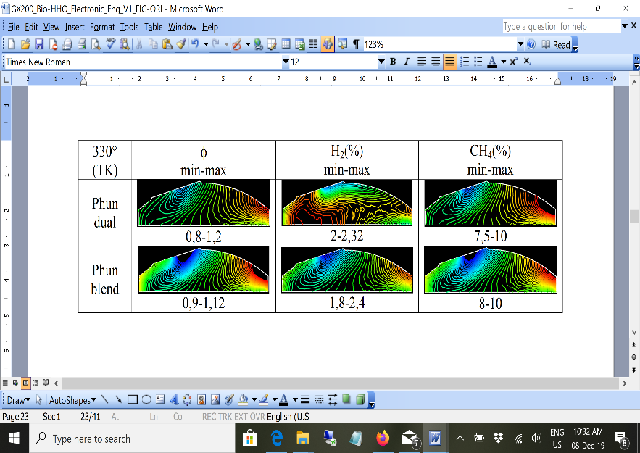

(a)

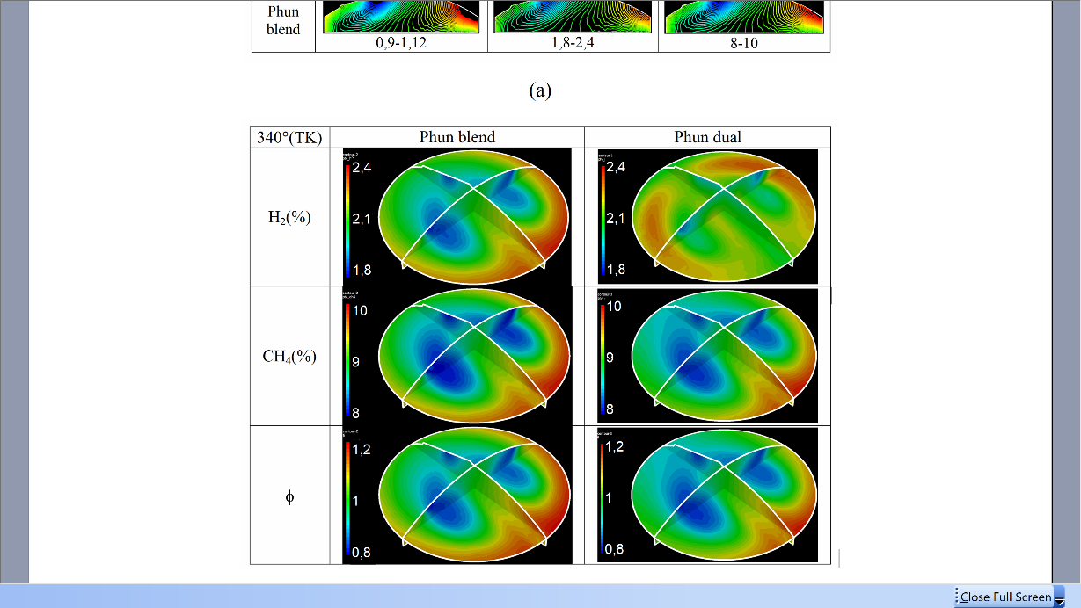

(b)

***Hình 9****: Phân bố nồng độ H2, CH4 và hệ số tương đương trên mặt cắt dọc xy (a) và mặt cắt xy, xz, yz của buồng cháy (b) tại thời điểm 330°TK và 340°TK.*

Khi vùng chứa hàm lượng cao H2 nằm xa nến đánh lửa thì phần lớn H2 sẽ cháy sau. Điều này có lợi về mặt giảm phát thải ô nhiễm. Thực tế vùng này có nhiệt độ cháy cao nhưng do cháy sau cùng nên thời gian hỗn hợp cháy tồn tại ở khu vực nhiệt độ cao giảm dẫn đến giảm nồng độ NOx trong khí thải. Mặt khác H2 cháy không phát sinh CO. CO sinh ra trước trong quá trình cháy CH4 sẽ bị oxy hóa khi qua vùng cháy H2 nhiệt độ cao do đó nồng độ CO trong khí thải cũng giảm. Khi hỗn hợp cháy hoàn toàn thì hiệu suất cháy được nâng cao. Tóm tại phương thức cấp biogas-HHO bằng phun dual có lợi cả về tính năng kỹ thuật lẫn giảm phát thải ô nhiễm môi trường.

Phần sau đây sẽ tính toán mức độ phát thải CO, NOx khi phun dual biogas-HHO.

Hình 10a biểu diễn biến thiên nồng độ NOx trong buồng cháy theo góc quay trục khuỷu khi BG=50°. Chúng ta thấy cùng độ mở bướm ga thì NOx tăng khi tăng hàm lượng HHO trong biogas. Thật vậy khi tăng hàm lượng HHO thì nhiệt độ cháy tăng (hình 10b) dẫn đến tăng tốc độ hình thành NOx theo cơ chế Zeldovich. Khi giảm tải động cơ thì nhiệt độ cháy giảm (do áp suất trong xi lanh giảm) dẫn đến giảm nồng độ NOx. Hình 10c biểu diễn biến thiên nồng độ NOx trong khí thải theo hàm lượng HHO pha vào biogas M7C3. Chúng ta thấy có thể biểu diễn mối quan hệ NOx-HHO theo hàm số bậc 2. Khi tải càng nhỏ thì đường cong càng thấp. Kết quả thấy NOx giảm 60% khi bướm ga ở vị trí BG=50° so với khi chạy toàn tải.



(a)



(b)



(c)

***Hình 10****: Ảnh hưởng của hàm lượng HHO đến biến thiên nồng độ NOx trong buồng cháy khi BG=50° (a); Ảnh hưởng của hàm lượng HHO đến biến thiên nhiệt độ cháy (b); Ảnh hưởng của chế độ tải động cơ đến biến thiên nồng độ NOx theo hàm lượng HHO (c)*

Nếu như nồng độ NOx phụ thuộc mạnh vào nhiệt độ thì nồng độ CO phụ thuộc mạnh vào hệ số tương đương của hỗn hợp. Hình 11a cho thấy nồng độ CO trong khí thải tăng rất nhanh theo hệ số tương đương. Khi hệ số tương đương tăng từ 0,8 đến 1,1 thì nồng độ CO tăng đến 20 lần. Đối với động cơ chạy bằng nhiên liệu lỏng, khi giảm tải thì hỗn hợp phải đậm để đảm bảo quá trình cháy liên tục. Điều này làm tăng phát thải CO và HC. Đối với động cơ biogas-HHO, hỗn hợp có thể cháy hoàn toàn với hệ số tương đương thấp nên chúng ta có thể thiết lập giản đồ phun đảm bảo cho hệ số tương đương tối ưu nhất ở mọi chế độ công tác của động cơ.



(a)



(b)

***Hình 11****: Ảnh hưởng của hệ số tương đương (a) và hàm lượng HHO (b) đến biến thiên nồng độ CO trong buồng cháy theo góc quay trục khuỷu (Biogas M7C3, n=3600 v/ph, =1, s=20°, BG=0°)*

Hình 11b giới thiệu ảnh hưởng của hàm lượng HHO đến biến thiên nồng độ CO trong buồng cháy động cơ. Chúng ta thấy khi tăng hàm lượng HHO thì nồng độ CO cực đại trong buồng cháy tăng nhưng nồng độ CO trong khí thải giảm. Điều này là do khi tăng hàm lượng HHO thì tỉ lệ H2 trong nhiên liệu tăng làm giảm phát sinh CO. Mặt khác khi HHO tăng thì hỗn hợp cháy hoàn toàn. Điều này cũng dẫn đến giảm nồng độ CO trong khí thải.

Hình 12 biểu diễn biến thiên nồng độ CO theo hàm lượng HHO pha vào biogas. Chúng ta thấy nồng độ CO giảm gần như tuyến tính theo hàm lượng HHO. Với hàm lượng HHO pha vào biogas cho trước, khi tải động cơ giảm thì nồng độ CO giảm.

Kết quả nghiên cứu trên đây cho thấy công chỉ thị chu trình của động cơ tăng tuyến tính theo hàm lượng HHO, nồng độ CO giảm tuyến tính theo hàm lượng HHO trong khi đó nồng độ NOx tăng tỉ lệ bậc hai theo HHO. Như vậy khi pha hàm lượng HHO thấp vào biogas thì có lợi cả về tính năng kỹ thuật và mức đô phát thải ô nhiễm nói chúng của động cơ. Kết quả mô phỏng cho thấy hàm lượng HHO khoảng 30% là tối ưu.



***Hình 12****: Ảnh hưởng của chế độ tải động cơ đến biến thiên nồng độ CO theo hàm lượng HHO pha vào nhiên liệu biogas (Biogas M7C3, n=3600 v/ph, =1, s=20°, BG=0°)*

**4. Kết luận**

Nghiên cứu trên đây cho phép chúng ta rút ra được những kết luận sau:

* Có thể sử dụng bộ cảm biến của xe gắn máy phun xăng và bộ ECU mở để cải tạo động cơ đánh lửa cưỡng bức tĩnh tại truyền thống thành động cơ phun biogas-HHO trên đường nạp điều khiển điện tử.
* Công chỉ thị chu trình của động cơ tăng tuyến tính theo hàm lượng HHO, nồng độ CO giảm tuyển tính theo HHO còn nồng độ NOx tăng tỉ lệ bậc 2 theo hàm lượng HHO. Hàm lượng HHO tối ưu pha vào biogas M7C3 là 30%.
* Phun biogas-HHO theo phương thức dual giúp phân bố tối ưu nồng độ H2 và CH4 trong buồng cháy nhờ vậy quá trình cháy diễn ra hoàn toàn và giảm phát thải CO, NOx.
* Khi pha HHO vào biogas, góc đánh lửa sớm tối ưu của động cơ giảm ứng với một chế độ tốc độ cho trước đồng thời phạm vi thay đổi góc đánh lửa sớm tối ưu của động cơ cũng giảm so với khi chạy bằng biogas.

**Cảm tạ**

Các tác giả xin cám ơn Bộ Giáo dục và Đào tạo đã hỗ trợ cho nghiên cứu này thông qua đề tài **“Xác lập mô hình và các thông số cơ bản của hệ thống năng lượng liên thông hybrid biogas-năng lượng mặt trời phù hợp với điều kiện sản xuất và đời sống ở nông thôn Việt Nam**“, mã số: **CTB2018-DNA.04**.

**Ký hiệu sử dụng:**

°TK Vị trí trục khuỷu

BG Vị trí bướm ga (°)

HHO Hydroxy, hỗn hợp chứa 2/3 H2 và 1/3 O2

theo thể tích

MxCy Biogas chứa 10x% CH4 và 10y% CO2

theo thể tích

n Tốc độ động cơ (vòng/phút)

p Áp suất (bar)

T Nhiệt độ (K)

ĐCT Điểm chết trên

V Dung tích xi lanh (lít)

Wi Công chỉ thị chu trình (J/ct)

 Hệ số tương đương

 Góc quay trục khuỷu

s Góc đánh lửa sớm (°TK)

**Tài liệu tham khảo**

1. Reddy K. S., Aravindhan S., Mallick T. K., (2016), Investigation of performance and emission characteristics of a biogas fuelled electric generator integrated with solar concentrated photovoltaic system*,* *Renewable Energy*, **92**, 233-243.
2. Musmar S. A., Ammar A. A., (2011), Effect of HHO gas on combustion emissions in gasoline engines, *Fuel*, **90**, 3066-3070.
3. Sharma D., Pathak D. K., Chhikara K., (2015), Performance Analysis of a Four Stroke Multi cylinder Spark Ignition Engine Powered by a Hydroxy GasBoost, *Journal of Aeronautical and Automotive Engineering,* **2**, 11-15.
4. Subramanian B., Ismail S., (2018), Production and use of HHO gas in IC engines*,* *International Journal of Hydrogen Energy*, **43**, 7140-7154.
5. Ammar A. A., Musmar S. A., (2018), Effect of anodes-cathodes inter-distances of HHO fuel cell on gasoline engine performance operating by a blend of HHO, *International Journal of Hydrogen Energy*, **43**, 19213-19221.
6. Ma F., Wang Y., (2008), Study on the extension of lean operation limit through hydrogen enrichment in a natural gas spark-ignition engine, *International Journal of Hydrogen Energy*, **33**, 1416-1424.
7. Arjun T. B., Atul K. P., Muraleedharan A. P., Walton P. A., Bijinraj P. B., Raj A. A., (2019), A review on analysis of HHO gas in IC engines, *Materials Today Proceedings*, **11**, 1117-1129.
8. Changwei J., Wang S., (2010), Combustion and emissions performance of a hybrid hydrogen-gasoline engine at idle and lean conditions, *International Journal of Hydrogen Energy,* **35**, 346-355.
9. Rajasekaran T., Duraiswamy K., Bharathiraja M., (2015), Characteristics of engine at various speed conditions by mixing of HHO with gasoline and LPG, *ARPN Journal of Engineering and Applied Sciences*, **10**, 46-51.
10. Babariya D., Oza J., Hirani B., (2015), An Experimental Analysis of S.I Engine Performance with HHO as a Fuel, *International Journal of Research in Engineering and Technology*, **04**, 608-614
11. Mohamed M., Yehia A. E., Mohamed E. K. (2016), Effect of hydroxy (HHO) gas addition on gasoline engine performance and emissions*,* *Alexandria Engineering Journal*, **55**, 243-251.
12. Leelakrishnan E., Suriyan H., (2013), Performance and emmision chracteristics of Brown's gas enriched air in spark ignition engine, *International Journal of Innovative Research in Science, Engineering and Technology*, **2**, 393-404.
13. Rimkus A., Matijošius J., Bogdevičius M., (2018), An investigation of the efficiency of using O2 and H2 (hydrooxile gas-HHO) gas additives in a CI engine operating on diesel fuel and biodiesel*,* *Energy*, **152**, 640-651.
14. Ammar A. A., (2010), Reduction of fuel consumption in gasoline engines by introducing HHO gas into intake manifold*, International Journal of Hydrogen Energy*, **35**, 12930-12935.
15. Patel C. N., Modi M. A., Patel T. M., (2016), An Experimental Analysis of IC Engine by Using Hydrogen Blend, *International Journal of Recent Trends in Engineering & Research*, **02**, 453-462.
16. Kale K. A., Dahake M. R., (2016), The Effect of HHO and Biodiesel Blends on Performance and Emission of Diesel Engine-A Review, *International Journal of Current Engineering and Technology*, **5**, 1-9.
17. Bui V. G., Truong L. B. T., Bui T. M. T., (2019), Combustion Improvement of Engine fueled with Poor Biogas by Blending Hydroxyl (HHO), *Journal of Science and Technology-The University of Danang*, **17**, 35-41.
18. Bui V. G., Bui T. M. T., Vo A. V., (2019), Air/Fuel Ratio Control of an SI-Engine Fueled with Poor Biogas-HHO*,* *Journal of Science and Technology-The University of Danang,* **17**, 1-6.

**Thông tin liên hệ tác giả chính:**

Họ và tên: Bùi Văn Ga.

Địa chỉ: Khoa Cơ khí Giao thông, Trường Đại học Bách khoa, Đại học Đà Nẵng.

Điện thoại: 0913 402 278

Địa chỉ email: buivanga@ac.udn.vn

(BBT nhận bài: …/…/201.., hoàn tất thủ tục phản biện: …/…/201..)

*(The Board of Editors received the paper on …/…./201…, its review was completed on …/…/201…)*